高二上学期期末考试（历史）
第 I卷 选择题 ( 共 60 分 )
选择题 : 本大题共 30 小题 , 每小题 2 分 , 共计 60 分。每小题列出的四个选项中 , 只有一个是最符合题目要求的。
1．儒家思想体系中包含着中华民族的优秀传统，这些优秀传统包括
①以德治国 ②依法治国 ③贵贱有序 ④“仁”
A ．①② B．①③④ C．①④ D．①②③④
2．汉武帝时期太学的兴办 ①提高了儒学的地位 ②打破了贵族官僚世代为官的规矩③带动了民间积极向学的风气 ④促进了封建教育的发展
A．①②③④ B．①②③ C．①②④ D．①③④
3．李贽和鲁迅的最主要相同点是
A．反对清朝的腐朽统治 B．抨击儒家伦理道德
C．提倡资产阶级新文化 D．主张建立资产阶级共和国
4．唐代有一位诗人，被称为“诗风壮浪纵恣，诗情一泻千里，笔势灵活矫健，充满大胆夸张和奇特想象”。根据描述，你觉得位诗人应该是
A．李白 B． 杜甫 C ．白居易 D． 孟浩然
5．某电视剧摄制组布置一个三国初年曹植书房的场景，为重现真实的历史，其道具可选用哪一项；
①毛笔、纸张 ②一叠印刷的书籍 ③一个罗盘针 ④一个转轮排字盘
A．①②③④ B．①③④ C．①③ D．①
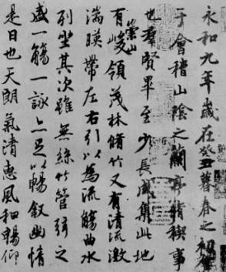
6．右图是东晋王羲之创作的《兰亭序》，“字势雄强，如龙跳
天门，虎卧凤阁”。其书体被认为既有审美价值，又有实用价
值，雅俗共赏。你知道这种书体是什么吗？
- 篆书 B．隶书
C．楷书 D．行书
7．唐代传奇、北宋风俗画、宋词元曲和明清小说出现的社会条件相同的是
A．长安、东京、大都、北京的繁荣
B．城市工商业的发展 , 对市民阶层精神需求的满足
C．人民生活的提高
D．春秋战国以来的文化底蕴
8．由19世纪60年代以前先进的中国人向西方学习的情况所得出的认识和结论，符合历史事实的是
①向西方学习思潮的兴起与鸦片战争有关 ②向西方学习的代表人物有林则徐、魏源等人 ③向西方学习的主要内容是西方的军事与生产技术 ④向西方学习提出了在中国发展资本主义的第一个方案
A．①②③④ B．①③④ C．①②④ D．①②③
9．19世纪末，康梁维新救亡图存思想的核心是
A．以中国伦常名教为原本，辅以诸国富强之术 B．设议院、兴民权、实行君主立宪
C．由君主专制变为民主共和制是“进化之公理” D．“今日之民智``````待革命以开之”
10．下列关于19世纪末到20世纪头20年先进中国人寻求救国救民道路的分析和评论，不正确的是
A．相继经历了由“走英日道路”到“走美法道路”再到“以俄为师”的过程
B．先后实践或主张了君主立宪制、民主共和制和社会主义思想等政治方案
C．先进的中国人已经探索出以农村包围城市、夺取全国革命胜利的正确道路
D．反映出先进的中国人在寻求救国救民道路时与时俱进、敢为人先的探索精神
11．下列文献中，能反映20世纪第一个十年中国历史发展方向的是
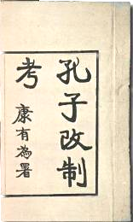
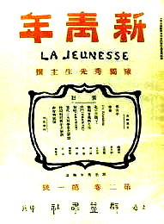
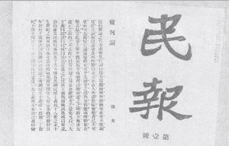
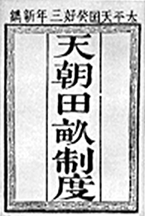

A. B. C. D.
12． 20世纪晚期，中国思想界形成的重大理论成果是邓小平理论，这一理论成果
A．是中国共产党第三代领导集体智慧的结晶
B．丰富了马克思主义关于无产阶级革命的学说
C．科学地回答了什么是社会主义等重大问题
D．是引领中国走上社会主义道路的光辉旗帜
13．十一届三中全会是建国以来党的历史和共和国历史的伟大转折。因为这次会议
A．是在通过开展真理标准问题的大讨论解放了人们思想的情况下召开的
B．明确指出了中国经济体制改革的目标是建立社会主义市场经济体制
C．作出了把党和国家工作的重点转移到社会主义现代化建设上来的战略决策
D．决定在国有企业实行以股份制为主要形式的现代企业制度建设
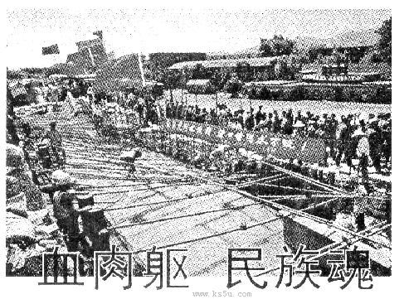
14．右图为1988年长江大水，解放军官兵为保护人民生命财产，
奋力堵截九江大堤决口的情景。这一画面反映了“三个代
表”重要思想的哪个方面的内容
A．中国先进生产力的发展要求
B、中国先进文化发展方向
C、中国最广大人民的根本利益
D、社会主义发展方向
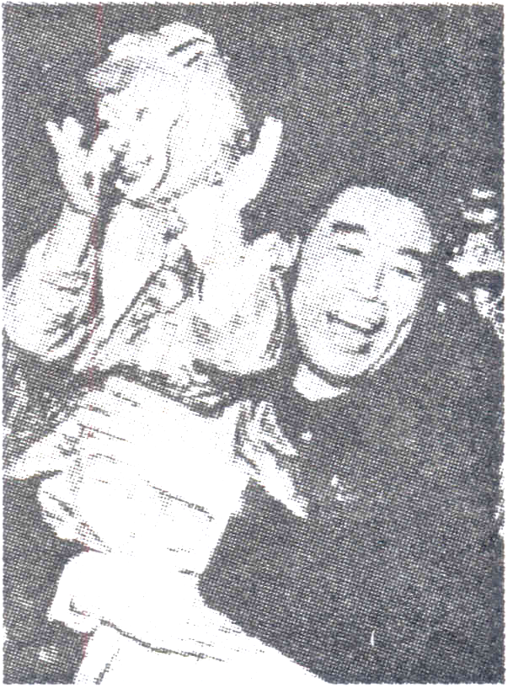
15．美国经济学家帕尔伯格说：“他正引导我们走向一个丰衣足食的世界。”下列说法不正确的是
A．他指的是袁隆平
B． 他的发明成果是南优一号
C．他的发明解决了中国人的吃饭问题
D．他的发明被誉为“第二次绿色革命”
16．右图是 1957 年周恩来总理观看绍剧《阔天宫》后 ,怀抱演员小六龄童的留
影。这是全面建设社会主义时期科学和文学艺术 领域出现繁荣景象的一个
缩影。出现这一繁荣局面的主要原因是
A. 三大改造完成
B. 周恩来作《关于知识分子问题的报告》的推动
C. 毛泽东提出 " 百花齐放 , 百家争鸣 " 的方针
D. 文艺工作者的积极性高涨
17．“凡年满六周岁儿童，不分性别、民族、种族，应当入学接受规定年限的义务教育”，这是我国哪部法律的规定
A．《宪法》 B、《义务教育法》 C、《未成年人保护法》 D、《教师法》
18．表明人类第一次意识到自己是自身所属社会的审判者，人有资格、有力量也有权利重新规范自己的生活，这是原始宗教和自然统治之下人类自我意识的第一次觉醒，是西方人文精神的开始。这观点应是
A．水是万物的本原 B、感觉即知识 C、人是万物的尺度 D、知识即美德
19．文艺复兴”被称为“打破神学枷锁，高举‘人文主义’旗帜的思想启蒙运动”。但在文艺复兴代表人物的美术作品中，也有许多以《圣经》故事为题材。他们“以神学反对神学”！这些杰作与神学宗教画的最大区别在于
A．揭露教会腐败与神学的谬误反动 B、宣传民主共和与主权在民
C、倡导民主革命与反对专制 D、表现现实生活与真实的人物形象
20．彼特拉克说：“我不想变成上帝，或者居在永恒中……属于人的那种光荣对我就够了。这是我祈求的一切，我自己是凡人，我只要求凡人的幸福。”以上观点反映了 （ ）
A．重视人的价值，崇尚人性 B．反对人们对现世生活的追求
C．反对个人私欲的膨胀、泛滥 D．维护教会的神学和世俗权威
21．马丁•路德反对“赎罪券”，认为“信仰上帝，灵魂便可得救。”其积极意义是
A．否定了天主教会及其神学的作用 B、确定了“教随国定”的原则
C、沉重打击了天主教会的势力 D、维护了德意志各阶级的利益
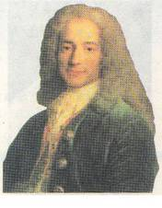
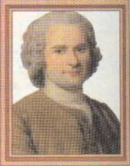
22．启蒙运动时期，不属于法国涌现的思想家的是
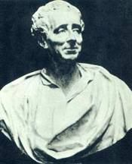
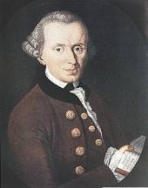

A．孟德斯鸠 B．康德 C．卢梭 D．伏尔泰
23．下列各项要求，不是启蒙思想家共同主张的是
A．反对封建专制统治 B．建立资产阶级民主共和国
C．追求政治自由与权利平等 D．呼唤理性、自由、平等、博爱
24．启蒙运动在反封建方面远远超过了文艺复兴，主要表现在
A．彻底批判专制主义 B．对资本主义近代社会制度提出了设想
C．否定专制王权，追求民主自由 D．影响波及亚洲、美洲
25．“牛顿的发现，给人类带来从未有过的自信。曾经匍匐在上帝脚下的人类，终于大胆地抬起头来，开始用自己理性的眼光打量世界。”这主要说明牛顿的发现
A．促进了人类的思想解放 B．使人类彻底摆脱了神学的影响
C．推动了天文学的发展 D．使人类开始关注现实世界
26．达尔文进化论的影响表现在
①为资产阶级革命提供了理论依据 ②沉重打击了宗教神学世界观③促进了欧洲人文主义思潮的萌芽 ④被引进到中国，促进了维新变法思想的产生
A．①②③④ B．①②③ C．①②④ D．②③④
27．14世纪时，意大利新兴资产阶级对古希腊罗马文化非常热爱。右图是匠人在修复挖掘出的残破雕塑。对此理解正确的是
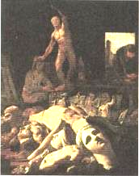
①意大利人能够接触到大量古希腊罗马文化遗存
②古希腊罗马文化充满人性的美，让他们找到了共鸣
③雕塑虽已残破但折射出古希腊罗马文化的人文主义色彩
④修复一新的雕塑深得教士、贵族们喜爱，有巨大的商业价值
A．①②③④ B．①③④ C．①②③ D．②③④
28．为发电机的研制奠定了理论基础的科学家是
A．英国的法拉第 B．德国的西门子
C．比利时的格拉姆 D．美国的爱迪生
29．19世纪初期世界文学作品紧密结合社会现实，以美好的理想和憧憬从侧面检视和抨击了当时的社会。这一时期的文学艺术作品充满了
A．古典主义气息 B．浪漫主义气息
C．现实主义气息 D．魔幻现实主义气息
30．人们日常生活中的下列现象源于第二次科技革命的有
①打电话拜年 ②乘公共汽车上班 ③坐飞机旅行 ④网上聊天
A． ①③④ B． ①②③ C ．①②④ D． ②③④
第Ⅱ卷 主观题 （共60分）
本大题共5小题：第31题14分，第32题10分，第33题14分，第34题12分，第35题10分。合计60分。
31．阅读下列材料：（14分）
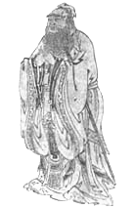
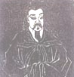

图一（前551－前479年） 图二（前179－前104年）西汉儒学大师
材料： 2005年央视春节联欢晚会有一个别开生面的节目：对联集锦。山东和山西的对联是：山东上联：孔子仁，关公义，人文典范；山西下联：泰山日，壶口烟，天地奇观。山东人以孔子为骄傲，其实孔子也是中国的，更是世界的。因为孔子开创的儒家文化，作为中国传统文化的主流，它已经渗透到中国人思维意识的深层，所以要了解中国，要了解中国文化，不能不去了解儒家文化。
据此回答下列问题：
⑴图一中历史人物是谁？其思想核心是什么？（2分）

⑵图二中历史人物是谁？其主要思想有哪些？他对儒家文化的发展有何影响？（4分）

⑶图二中历史人物所在朝代的皇帝与秦始皇对待儒家的态度有何不同？其本质有何共同点？（4分）

⑷在明清时期，儒家文化又有了怎样的发展？（4分）

32.阅读材料：（10分）
人物  编号 | 人物 | 人物速写 | 人物编 号 | 人物 | 人物速写
① | 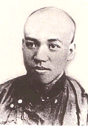 | 号饮冰室主人，曾拜“南海先生”为师 | ④ | 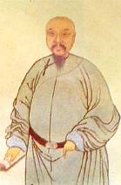 | 民族英雄，领导了“虎门硝烟”
② | 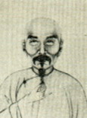 | 著有《海国图志》一书 | ⑤ | 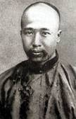 | 广东南海人，著有《孔子改制考》一书
③ | 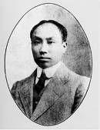 | 《新青年》的创办者 | ⑥ | 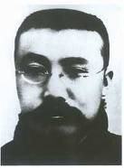 | 曾任北大图书馆主任，著有《庶民的胜利》一书

西学东渐是指西方学术思想和文明成果向中国传播的历史过程，在1840年鸦片战争之后，这种潮流不断加强，期间涌现了许多代表性人物，例如上表的几位人物：
结合所学知识回答：
（1）从对“西学东渐”的认识和实践的角度，将上述人物分为三类（写序号）。（3分）
（2）概述这三个派别人物对于向西方学习的主张。（5分）
（3）结合上述人物的实践经验和教训，谈谈在今天我们应当如何对待外国文明尤其是西方文明？（2分）
33．近代以来，随着资本主义萌芽的不断成长、资产阶级日趋成熟和科学技术的日益进步，欧洲的思想解放潮流一浪高过一浪，西方人文主义思想从稚嫩逐渐发展成为近代资产阶级反对封建专制的强大思想武器，结合下列图片回答相关问题。（14分）
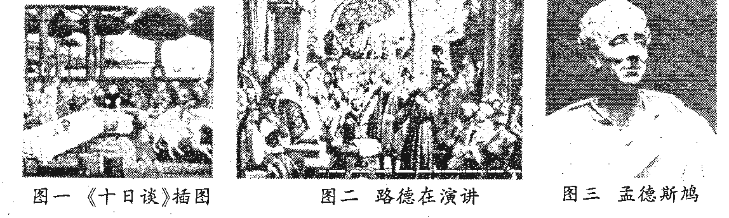

请回答：
- 结合所学知识分析，图一内容反映的历史事件是什么？分析这一思想运动产生的原因并评价这次思想运动的影响。（5分）
- 结合所学知识分析，图二内容反映的重大历史事件是什么？分析这一思想运动爆发的原因并说一说这次思想运动的影响。（4分）
- 结合所学知识分析，图三人物所进行的重大历史活动是什么？分析这一场运动爆发的原因并说一说这次思想解放运动的作用。（5分）
34．阅读下列材料，根据要求回答问题： （12分）
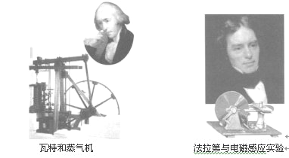
材料一：两位决定时代发展的科学家和他们的成果

材料二： 二次工业革命后，人类社会生活发生重大变化：
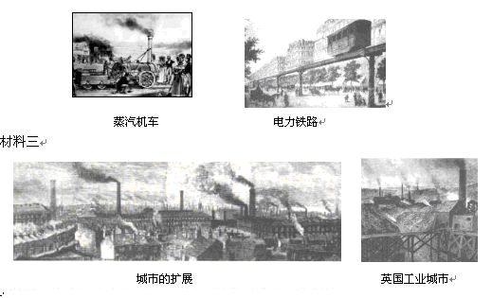

回答：
（1）材料一认为“两位科学家决定时代发展”。为种观点对不对？说明理由。（5分）
（2）阅读材料二，二次工业革命后，人类社会生活发生哪些重大变化？（3分）
（3）材料三反映两次工业革命的影响是什么？（4分）
35．阅读下列材料：（10分）
材料一 由于西方列强的入侵 , 泱泱文明古国面临着亡国的危险 , 中华民族陷入苦难的深渊。中国的出路在哪里 ? 中国的光明在哪里 ? 中国人民在抗争 , 仁人志士在求索。黑暗中 , 产生了一位杰出的民族英雄 , 他是孙中山。
材料二 毛泽东的最大功绩在于领导中国人民取得了新民主主义革命的胜利 , 毛泽东的最大愿望在于使中华民族实现伟大的复兴 , 毛泽东的最大贡献就在于马克思主义的中国化。 毛泽东思想就是马克思主义在中国的运用和发展。
材料三 邓小平作为中国共产党第二代领导集体的核心, 继承和发扬了毛泽东思想 , 从而形成了邓小平理论。邓小平理论第一次比较系统地、初步回答了在中国这样落后的国家如何建设、巩固和发展社会主义的一系列基本问题。
请回答：
(1) 根据所学知识回答孙中山的主要救国理论和主要贡献 , 分别是什么 ?(2分 )
(2) 材料二中说毛泽东最大功绩在于领导中国人民取得了新民主主义革命的胜利 , 其创造的民主革命道路指什么 ? 毛泽东思想的精髓是什么 ? 毛泽东思想在什么会议上被确立为党的指导思想 ? (4分 )
(3) 材料三中所说的 " 继承和发展 " 分别指什么 ? 在什么会议上邓小平理论被确定为党的指导思想。 (4 分 )

历史试卷参考答案
选择题 :
本大题共 30 小题 , 每小题 2 分 , 共计 60 分。每小题列出的四个选项中 , 只有一个是最符合题目要求的。
1－5 CABAD 6－10 DBABC 11－15 CCCCB 16－20 CBCDA 21－25 ABBBA
26－30 CCABB
主观题本大题共5小题：第31题14分，第32题10分，第33题14分，第34题12分，第35题10分。合计60分。
31、（14分） ⑴孔子。（1分）核心：“仁”。（1分）
⑵ 董仲舒。（1分）
主要思想：糅合道家和阴阳五行家的思想改造和发展了儒家思想，形成新儒学体系；提出“春秋大一统”和“罢黜百家，独尊儒术”的主张；提出了“天人感应”、“天人合一”学说；发挥了仁政思想。（任答两点即可，每点1分，共2分）
影响：经过董仲舒的改造，儒学思想更符合统治阶级的需要，被汉武帝采纳，成为封建社会正统思想，并逐渐成为中国传统文化的主流思想。（1分）
⑶态度：秦始皇以“焚书坑儒”，压制儒家思想；汉武帝“罢黜百家，独尊儒术”。（2分）
本质相同：两者均属于文化专制政策，为维护封建专制主义中央集权制服务。（1分）
⑷明朝：王阳明进一步发展了两宋以来的理学，将之发展为心学；（1分）生活在明朝晚期的李贽将矛头直指封建礼教和整个正统思想，其思想具有鲜明的封建叛逆色彩和战斗精神。（1分）
32.（10分）（1）第一类：①⑤； 第二类：②④； 第三类：③⑥； （3分）
（2）徐、魏二人代表的是地主阶级抵抗派:“师夷长技以制夷”（1分）
康梁二人代表的是资产阶级维新派:提倡维新变法思想（实行君主立宪制，发展资本主义）；（2分）
陈独秀、李大钊是新文化运动的代表:提倡西方“民主”与“科学”（猛烈抨击儒家传统思想）；宣传马克思主义。（2分）
（3）结合中国国情，以开放的心态了解并适当吸取世界各国文明中的优秀成分，使之成为中国文化不断丰富创新、与时俱进的重要支持。（2分。只要言之有理者即给分）
33、（14分）(1）事件：文艺复兴运动。（1分）
原因：西欧经济上出现了资本主义萌芽，社会阶层上形成了新兴的资产阶级。（2分）
评价：在文学、艺术、科学等领域，文艺复兴运动硕果累累；越来越多的人从封建愚昧中被解放出来；关注人和人的生活；天主教的权威受到挑战。（2分，只要答出两点或以上即可）
(2）事件：宗教改革。（1分） 原因：文艺复兴运动的影响，天主教会权威受到质疑；天主教会的黑暗统治。（2分）
影响：教会对人们思想和政治经济生活的控制逐渐削弱。（1分）
(3）活动：启蒙运动。（1分)
原因：自然科学的发展；欧洲资产阶级革命的兴起；封建专制制度本身的黑暗统治。（2分，两点即可）
作用：解放了思想；自由和平等思想深人人心；推动了欧洲资产阶级革命的爆发；影响了世界资产阶级民主革命的进程。（2分，答两点或以上即可）
34．（12分）（1）对。瓦特改良研制成“万能蒸汽机”，解决了工业发展的动力问题，大规模的生产越来越多使人类社会进入“蒸汽时代”；法拉第发现电磁感应现象，在他的理论指导下，发电机和电动机相继产生，电力作为一种新能源，带动机器生产，并影响人类生产、生活的各个方面，使人类社会进入电汽时代。（5分）
（2）蒸汽机车和电车的出现，使人类交通运输事业发生彻底改变，尤其是电车为城市居民出行提供了方便。（3分）
（3）积极：促进了新的城市形成，随着经济发展，城市变得更加繁荣，城市变得日益重要；消极：污染环境更加严重，影响了可持续性发展。（4分）
35．（10分）
(1) 救国思想:“ 三民主义 ” (1 分 ) 主要贡献 : 创建民国 , 维护共和 ；促成第一次国共合作 (1 分 只要说一点即可)
(2) 革命道路 : 农村包围城市 , 武装夺取政权。 (1 分 ) 实事求是、群众路线、独立自主 (2 分 ) ( 答全给 2 分 , 答对两点给 1 分 )； 中共 “七大 “(1 分 )
(3) 继承了毛泽东思想中“ 把马克思主义和中国国情相结合 , 坚持实事求是”的思想。 (1 分 ) 发展是指提出了社会主义初级阶段理论和建设有中国特色的社会主义理论。 (2 分 ) 中共十五大 (1 分 )

